ОДЕСЬКИЙ НАЦІОНАЛЬНИЙ ПОЛІТЕХНІЧНИЙ УНІВЕРСИТЕТ ІНСТИТУТ КОМП’ЮТЕРНИХ СИСТЕМ

КАФЕДРА «ІНФОРМАЦІЙНИХ СИСТЕМ»

Лабораторна робота №2 з дисципліни

«Операційні системи»

Тема: «Основи сучасної термінальної міжкомп`ютерної взаємодії»

Студент: Ігор Зелінко

Група: АI 205 Викладач: Блажко А.А

Одесса 2020

Мета роботи: придбання навичок із сучасної термінальної взаємодії між різними операційними системами на прикладі ОС Windows та ОС Linux.

Завдання для виконання

* 1. Робота з віддаленим Linux-сервером через термінальний режим роботи

1. Перевірте наявність мережевого з`єднання між вашим локальним комп`ютером та віддаленим сервером Linux, який знаходиться за мережевою адресою з IP = 91.219.60.189
2. Встановіть програму віддаленого доступу до ОС Linux PUTTY.EXE, отримавши її через інтернет за відповідним посиланням.
3. Запустіть програму PUTTY.EXE та налаштуйте з’єднання з віддаленим сервером: IP =91.219.60.189, тип з`єднання = SSH.

збережіть налаштування з урахуванням вашого прізвища та імені за назвою OS_Linux_Прізвище_Ім`я латиницею, наприклад, OS_Linux_Blazhko_Oleksandr

1. Встановіть з`єднання з віддаленим сервером Linux, використовуючи логін та пароль, наданий вам лектором.
2. Після успішного входу до ОС виконайте команду визначення поточного імені користувача.
3. Визначте мережеву адресу сервера, з якого ви увійшли до віддаленого серверу.
4. Визначте назву псевдотерміналу користувача.
5. Визначте назву поточного каталогу користувача.
6. Перейдіть до каталогу /etc
7. Визначте вміст каталогу /etc
8. Перегляньте вміст файлу з обліковими записами користувачів
9. Поверніться до каталогу свого користувача з використанням можливості швидкого повернення командами pushd та popd
10. Перейдіть до каталогу, який є на рівень вище (до батьківського каталогу)
11. Перегляньте вміст поточного каталогу
12. Змініть пароль вашого користувача.
    1. Обмін повідомленнями в ОС Linux
13. Встановіть з`єднання з віддаленим Linux-сервером
14. Домовтеся з представником вашої команди про обмін повідомлень
15. Напишіть повідомлення представнику команди, в якому буде вказано ваше та його прізвище, а також дочекайтеся повідомлення від представника вашої команди.
    1. Ініціалізація Git-репозиторію на віддаленому Linux-серверу Знаходячись на віддаленому Linux-сервері в своєму домашньому каталозі, ініціалізуйте Git-репозиторій, виконавши команди:

1. Ініціалізуйте системний прихований каталог Git, використовуючи наступні команди:

git config --global user.name "Ваше Імя та Прізвище" git config --global user.email Ваш_E-Mail

git config --global init.defaultBranch main git init

1. Клонуйте існуючий GitHub-репозиторій, створений в лабораторній роботі No1, використовуючи наступні команди:

git clone https://github.com/ПовнаНазваРепозиторію

1. Виконайте команди перегляду вмісту створеного каталогу Git-репозиторію

2.3 Обмін файлами між локальною ОС Windows, віддаленим Linux-сервером та GitHub-репозиторієм

1. Створіть в ОС Windows порожній текстовий файл з назвою, яка співпадає з вашим прізвищем та ім`ям в латиницею, наприклад, Blazhko_Oleksandr.txt
2. Запустіть в ОС Windows програму термінального рядка CMD
3. Встановіть програму віддаленого копіювання файлів PSCP.EXE, отримавши її через інтернет за відповідним посиланням.
4. Використовуючи програму PSCP.EXE, завантажте створенний раніше файл у каталог з Git-репозиторієм, який раніше був створений в домашньому каталозі на віддаленому Linux-сервері.
5. Знаходячись в ОС Linux, в каталозі Git-репозиторію, зареєструйте завантажений раніше файл в репозиторії, виконавши команду:

git add Назва_файлу

1. Зафіксуйте зміни в репозиторії, вказавши коментар до цих змін, виконавши команду:

git commit -m 'будь-який коментар про нову версію вмісту репозиторію'

1. Перешліть зміни на віддалений GitHub-репозиторій, виконавши команду: git push
2. Зайдіть на https://github.com, перегляньте вміст віддаленого GitHub-репозиторію та переконайтеся, що зміни успішно виконано.

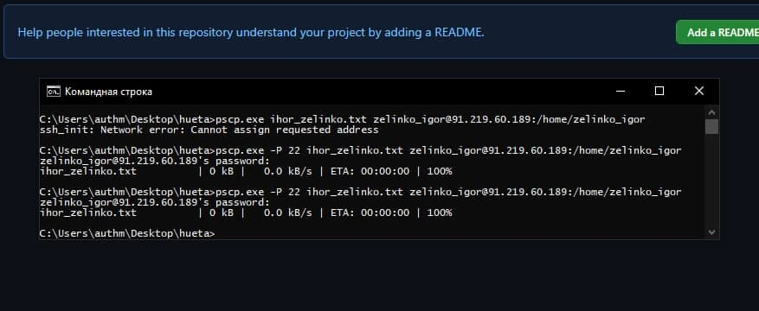

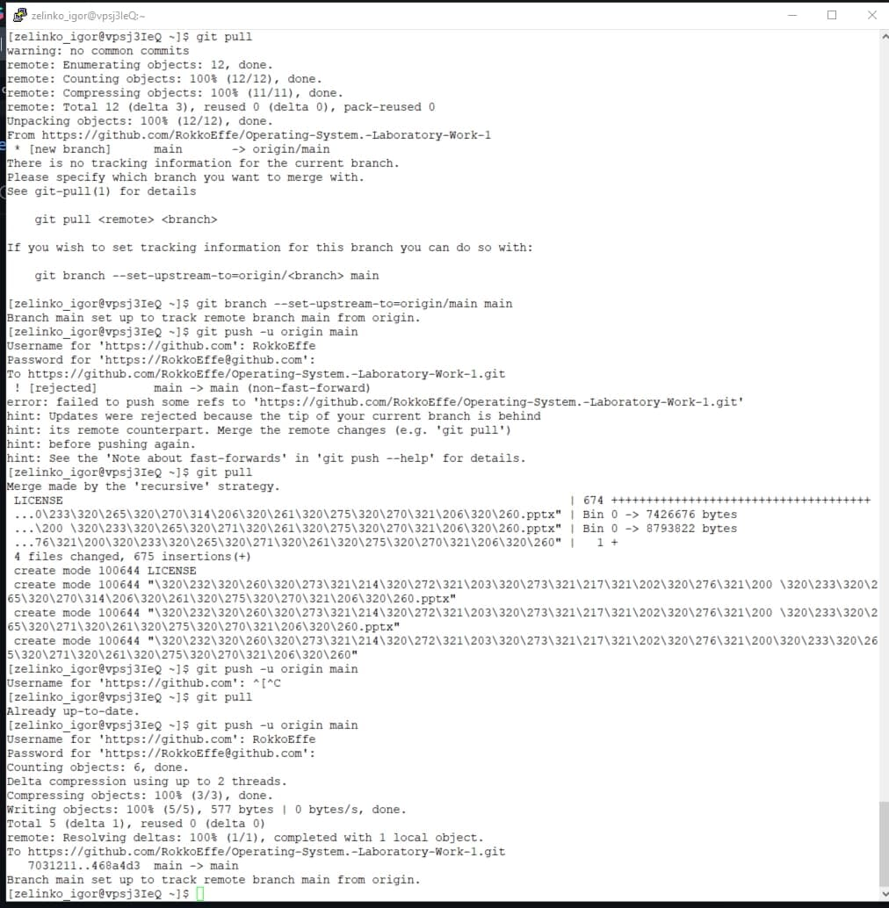

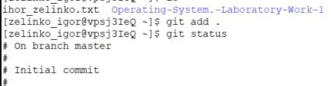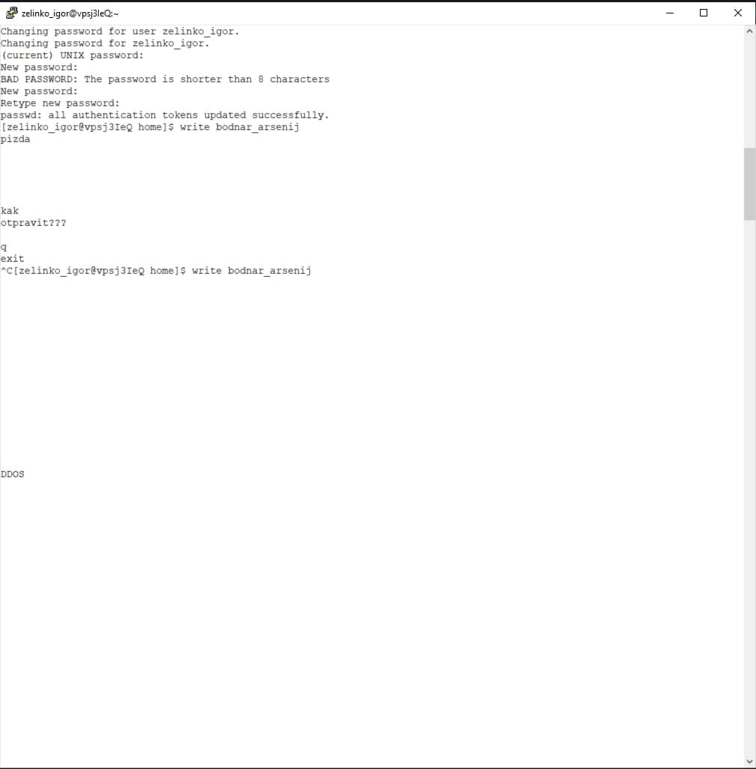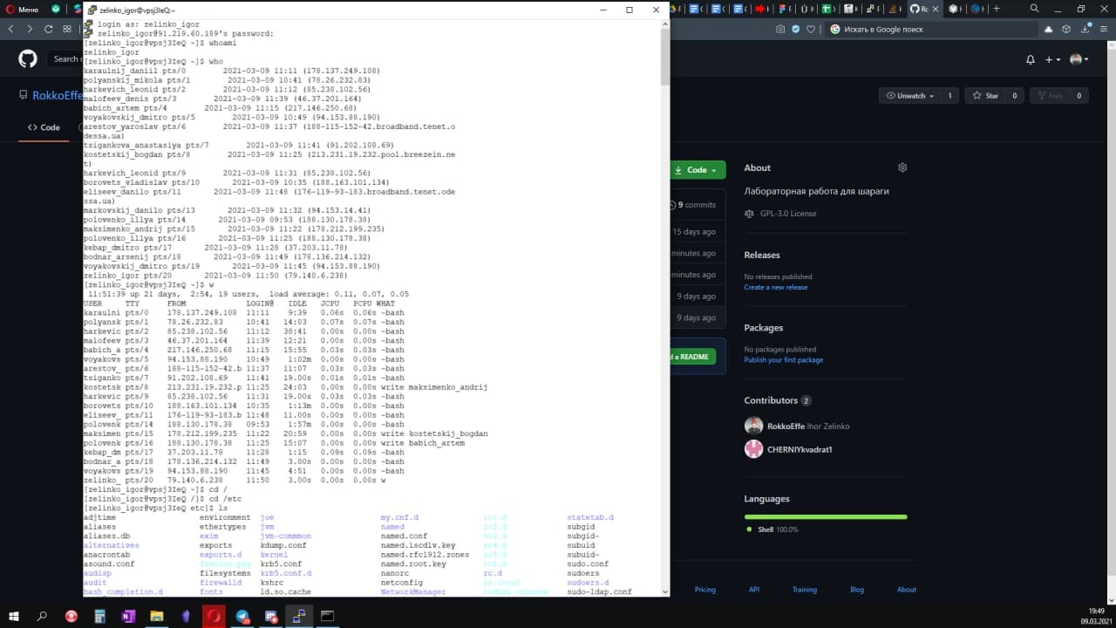

Висновок: в ході цієї лабораторної роботи були придбані навички із сучасної термінальної взаємодії між різними операційними системами на прикладі ОС Windows та ОС Linux.